Transporte DEV 110

233446

Passo a passo para criar custo de frete:

VT02N

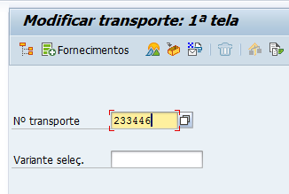

Flegar o botão FIM DO TRANSPORTE e SALVAR (O custo de frete deve ser criado automaticamente).

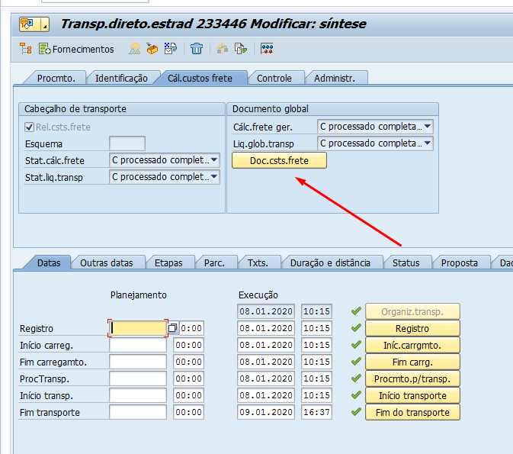

Visualizar o custo de frete:

Notar que o valor está vindo em branco mesmo tendo tabela de preço válida. Deveria ter sido carregado a condição ZTVH, tabela 953.

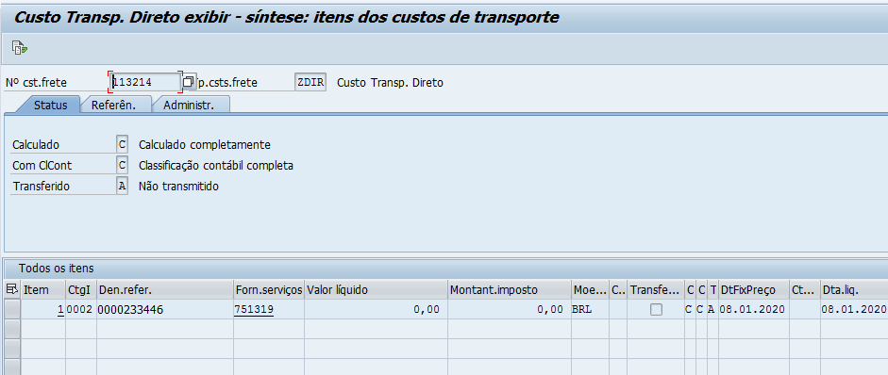

Cadastro realizado na TK:

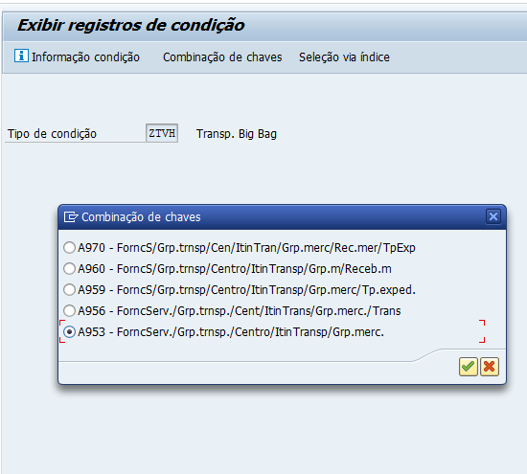

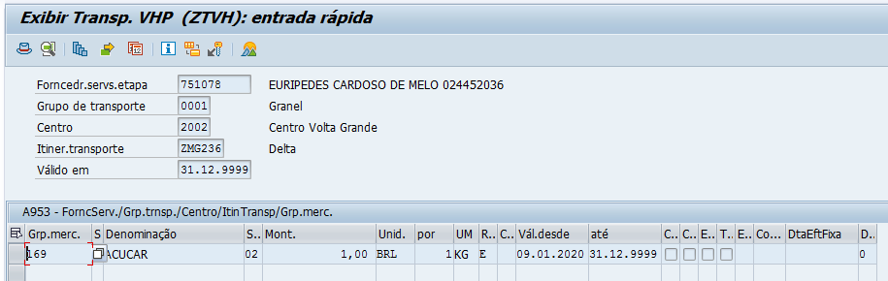

No entanto, o valor do frete está vindo zerado.

Poderia por favor identificar o motivo pelo qual o valor não está sendo calculado.

Programa: ZXV56U10

Include: ZXV56U10

Função que cria custo automático: ZSD_VT_CRIA_VI01

Porém, acredito que não seja o Z*, pois tentei a criação via VI01 e o custo também é criado zerado.

VI01

